Canne e la II Guerra Punica

La mostra, organizzata dal Dipartimento di Scienze dell’Antichità dell’Università di Trieste e dalla Biblioteca Civica di Trieste, con il patrocinio della Soprintendenza delle Belle Arti di Trieste e del Comitato Italiano Pro Canne della Battaglia, verrà presentata al pubblico dalla seconda settimana di ottobre alla seconda settimana di novembre 2006 presso la sala esposizioni della Biblioteca Civica sita in via Teatro Romano.

Oggetto della mostra sarà la battaglia di Canne svoltasi nei pressi dell’abitato di Canne, in Puglia, il 2 agosto 216 a.C., dove un esercito guidato dal condottiero cartaginese Annibale Barca si scontrò, vincendolo, contro un esercito, di dimensioni ben superiori, costituito da romani e alleati guidati dai due consoli.

La battaglia rappresenta una pietra miliare nella storia di Roma repubblicana e per i suoi successivi sviluppi, nonché un saggio di ineguagliabile bravura tattica e strategica del condottiero cartaginese, che sviluppò una serie di manovre militari che saranno poi studiate e imitate nella storia da molti altri condottieri e generali, tra i quali Napoleone ad Austerlitz e il generale Schwarzkopf nella prima guerra del golfo.

Per tali motivi si è scelto di presentare al pubblico il diorama di questa battaglia: un plastico di due metri per due metri, con circa 600 miniature in piombo di 15mm, che rappresentano in maniera filologicamente corretta le unità impegnate nello scontro, con le posizioni di partenza.

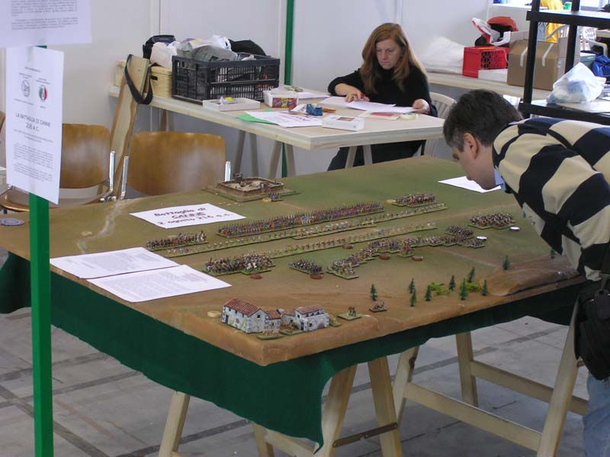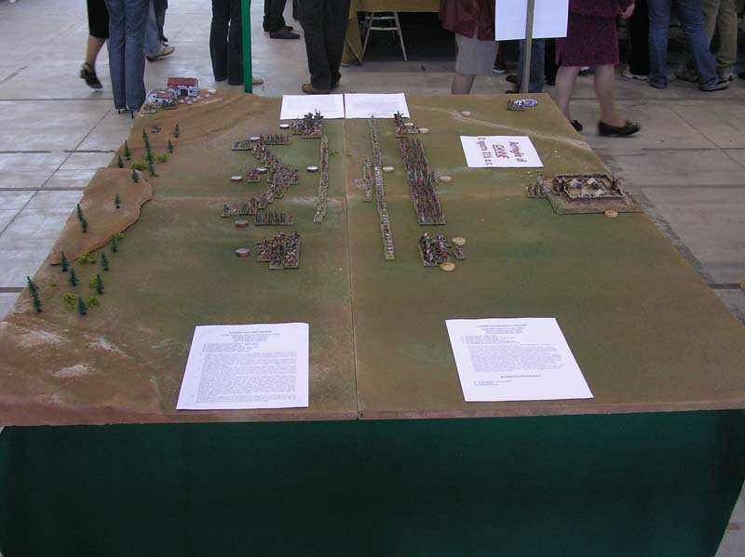

Per meglio rappresentare come avvenne lo scontro verranno presentate una serie di fotografie del sito della battaglia nelle condizioni atmosferiche e stagionali di allora, scattate ai nostri giorni, corredate da una serie di diagrammi e cartine.

Il percorso della mostra si articolerà poi con la presentazione di alcuni manichini a grandezza naturale, con la ricostruzione delle vesti e delle armi, sia di alcuni legionari romani repubblicani che dei soldati dell’opposto schieramento (un mercenario spagnolo, un fante celtico e un cavaliere celtico), cui si aggiungeranno un legionario e un civile di epoca imperiale per confrontare le differenze apportate alle vesti e alle armi nel corso dei secoli.
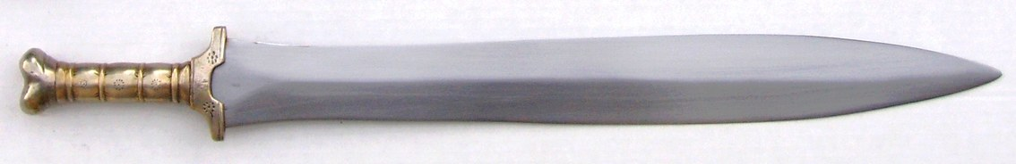

Per completare la visione d’insieme, verrà presentato uno studio dell’evoluzione della legione romana attraverso milleduecento anni di storia, dal 600 a.C. al 600 d.C. con una serie di miniature in scala grandi rispettivamente 15mm, 25mm e 54mm rappresentanti l’evoluzione dell’equipaggiamento dei legionari in tale lasso di tempo.

A cura della Biblioteca Civica verranno esposte al pubblico alcune cinquecentine del De Bello Gallico di Giulio Cesare, delle Storie di Polibio e di Tito Livio.

Nel corso del mese di esposizione sono programmate da parte del Dipartimento di Scienze dell’antichità alcune conferenze sulla Battaglia di Canne, sulla Seconda Guerra Punica, e sulle Cinquecentine esposte dalla Biblioteca Civica. Verrano anche organizzate visite guidate alla mostra per le scuole della provincia.

